http://www.wanpug.com/illust/illust66.png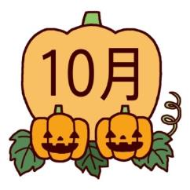

からだをうごかそう！

からだをうごかすために、エネルギーがいるよ！

エネルギーがたりないと…

・げんきがなくて、ながいじかんあそべない

・ちからがでなくて、けがをしやすくなる

ごはんをしっかりたべて、エネルギーをたくわえよう！





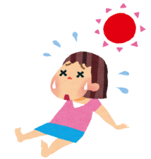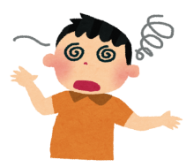



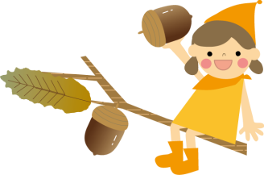　　すずしくなって、からだをうごかしやすい　あきがやってきました。

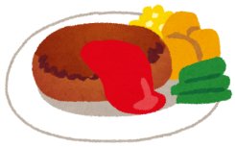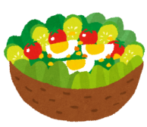からだをうごかすと、ちからがついたり、かぜをひきにくくなります。

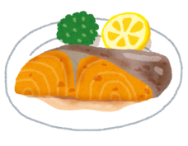また、あきは　どんぐりやいちょうなど、すてきなものがたくさんみつかります。

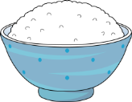かぞくやおともだちと　そとにでて、からだをうごかして、さがしてみましょう！

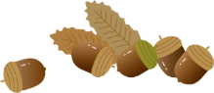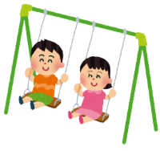

**★うんどうクイズ★**

どうして、うんどうがたいせつなんだろう？

クイズをといてみよう！（○か×かえらんでね）

①うんどうすると、ちからもちになる　　　（　○　×　）

②うんどうすると、げんきなからだになる　（　○　×　）

③うんどうすると、ほねがよわくなる　　　（　○　×　）

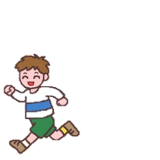

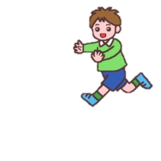

**こんなあそび、してみよう！**

**かげふみ**

①ジャンケンでおにをひとりきめる。

②おには「10」までかぞえる。

　ほかのみんなは、にげる。

そとで、どんなあそびが

したい？かいてみよう！

（おにごっこや、かくれんぼ　など）

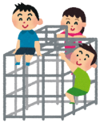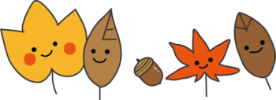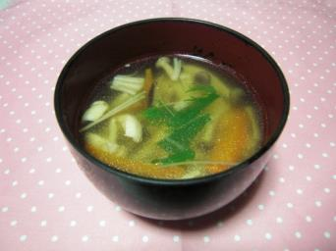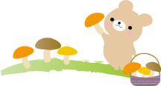

③「10」かぞえたら、

おにがみんなをおいかける。

④おににかげをふまれたら、こうたいする。

**保護者の方へ**

**～毎日合計60分以上、楽しく体を動かすことが大切です～**

社会環境や生活様式の変化から、現代の子どもは体を動かして遊ぶ機会が減少しています。そのため、多様な動きの獲得の遅れや体力・運動能力の低下だけでなく、運動・スポーツに親しむ能力の育成阻害、さらには意欲や気力の減弱、対人関係などコミュニケーションをうまく構築できないなど、子どもの心身の発達にも重大な影響を及ぼすことが懸念されています。このような状況を踏まえると、幼児期に体を動かす遊びを中心とした活動を、生活全体の中で確保していくことが大切です。

厚生労働省は「幼児期運動指針」を策定しています。この指針は、運動習慣の基盤づくりを通して、幼児期に必要な多様な動きの獲得や体力・運動能力の基礎を培うとともに、様々な活動への意欲や社会性、創造性などを育むことを目指すもので、子どもに「遊びを中心に、毎日合計60分以上、楽しく体を動かすこと」を推進しています。

幼児期において、体を動かす遊びを中心とした身体活動を十分にすることは、基本的な動きを身につけるだけでなく、生涯にわたって健康を維持し、積極的に活動に取り組み、豊かな人生を送るための基盤づくりとなります。遊びだけでなく、散歩や手伝いなども含め、それらの合計が毎日60分以上になることを目標にしましょう。

また、体を動かすにはエネルギーやビタミンなど、様々な栄養素が必要です。ご飯やパンの炭水化物で十分エネルギーを補給し、肉や魚のたんぱく質と、野菜や果物でミネラル補給を行いましょう。

キノコには旨味がたくさん含まれているので、

薄い味付けで、とっても美味しい料理ができます！

クイズのこたえ

①○　ちからがついて、おもいものがもてるようになったり、

あたらしいあそびにちょうせんできるよ。

②○　かぜをひきにくくなったり、

ながいじかんあそべるようになるよ。

③×　ほねがつよくなって、じょうぶなからだになるよ。

同志社女子大学　公衆栄養学研究室　いのちゃん

（レシピ写真）

材料（４人分）

鶏肉　　　　　60g

えのき　　　　１袋

椎茸　　　　　2枚

しめじ　　　　1袋

人参　　　　　1/3本

だし　　　　　600ml

薄口しょうゆ　小さじ1/2

みりん　　　　小さじ1/2弱

秋のキノコ料理　　キノコのおすまし

① 鶏肉を一口大に切って、片栗粉をまぶす。

② えのきは１cmの長さに切る。椎茸は千切りにする。

しめじは食べやすい大きさに分ける。

③　人参は短冊切りにする。

④　①②③をだしに入れ、やわらかくなるまで煮る

⑤　薄口しょうゆとみりんを入れる。